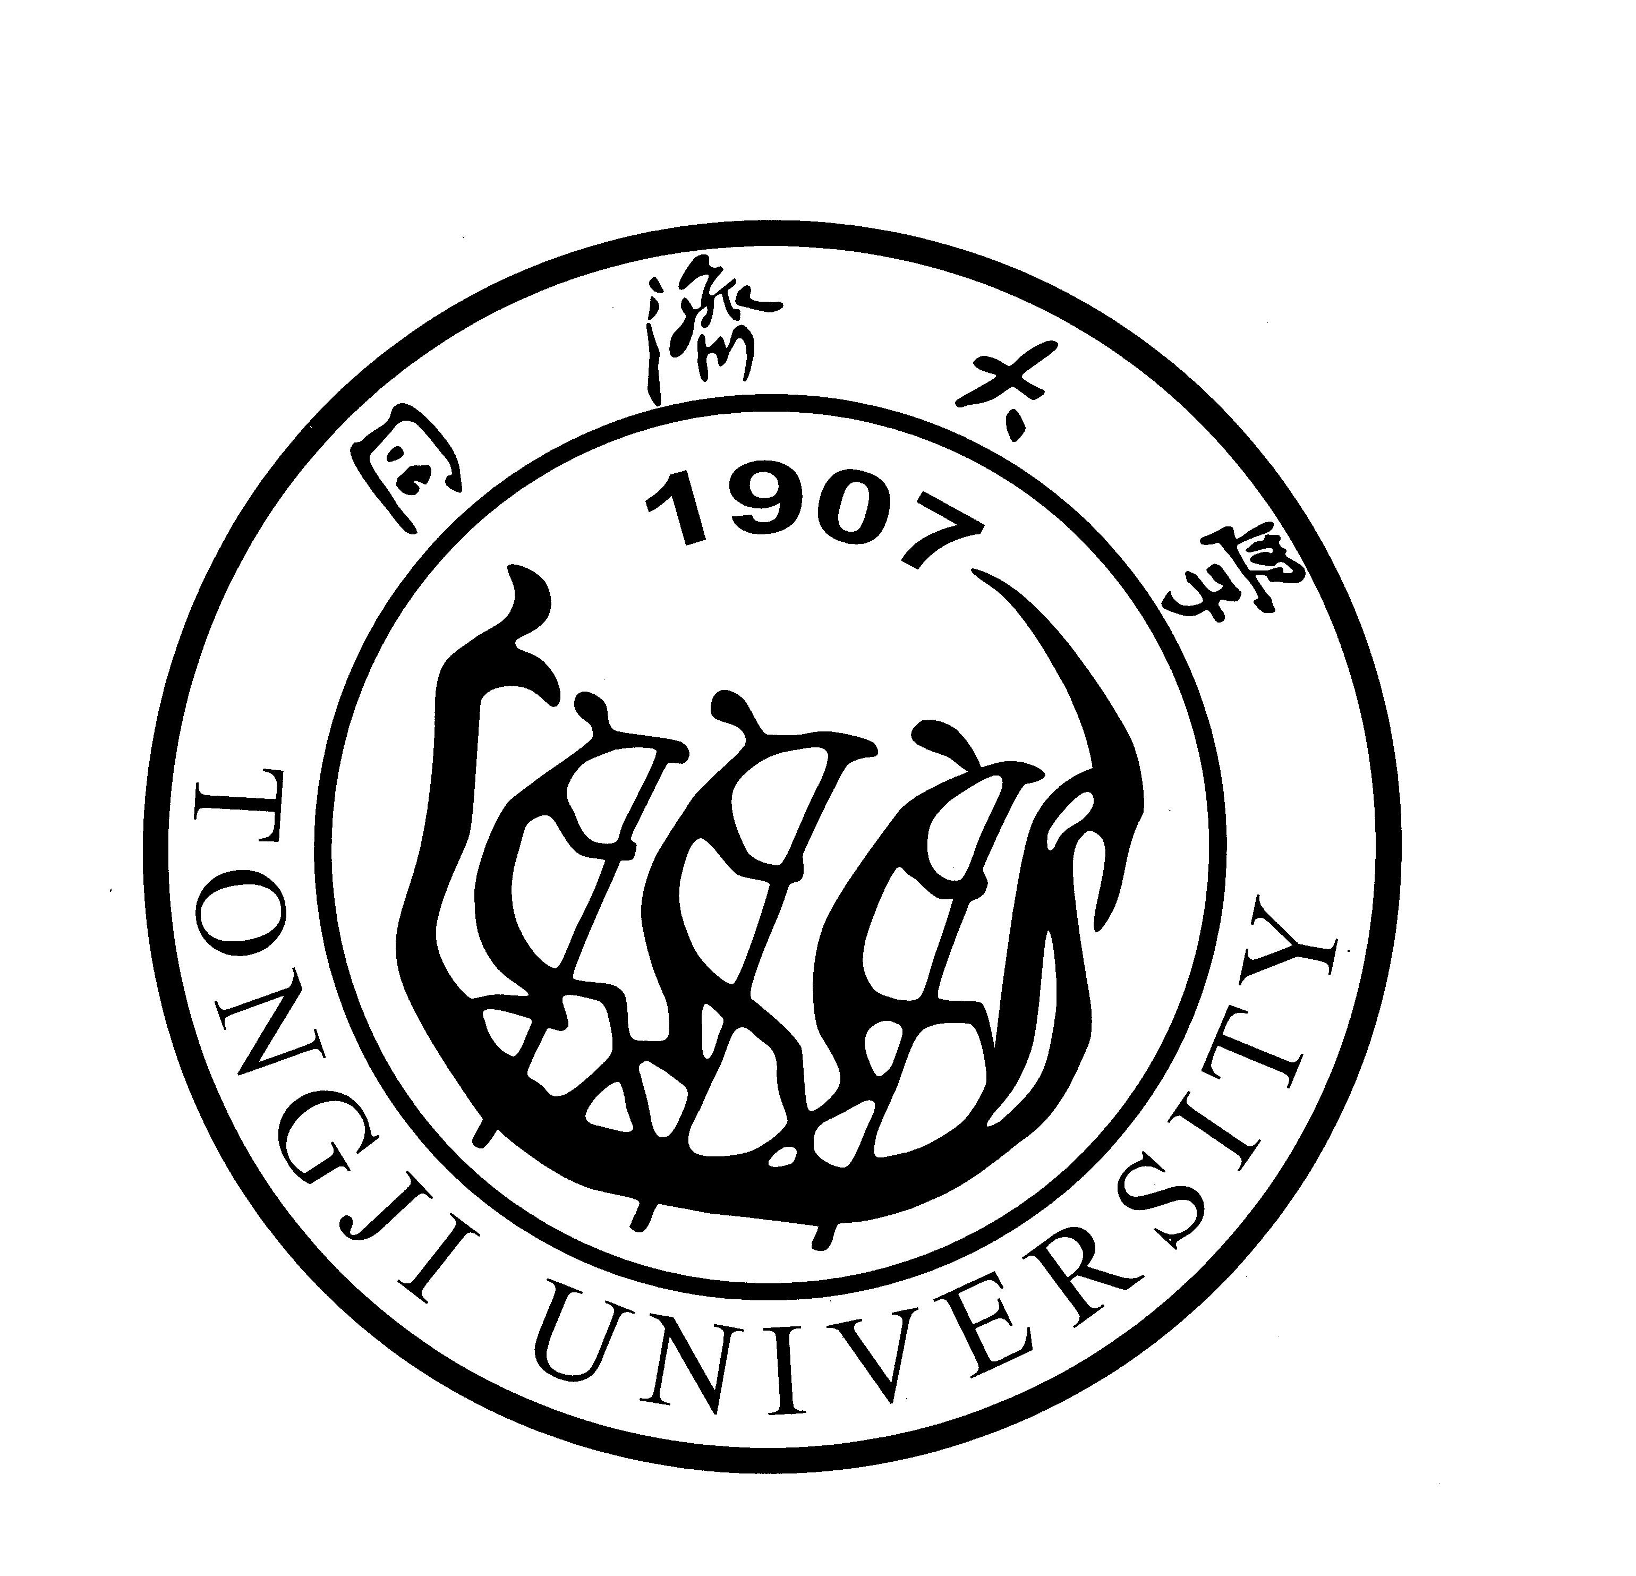
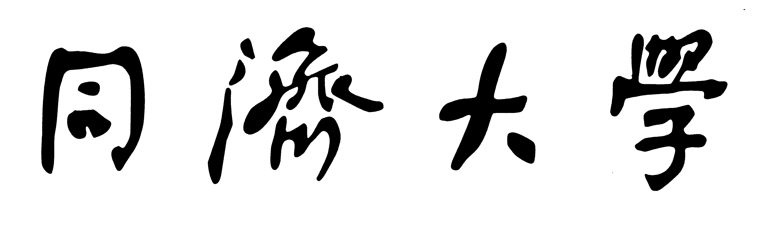
TONGJI UNIVERSITY
第七期同济大学大学生国际及港澳台交流奖助金申请表
姓名 |  |  |  |  |  |  | 性别 |  |  |  |  |  |  | 照片
出生日期 |  |  |  |  |  |  | 民族 |  |  |  |  |  |  | 照片
身份证号 |  |  |  |  |  |  | 学号 |  |  |  |  |  |  | 照片
所在院系、专业 |  |  |  |  |  |  | 现住址 |  |  |  |  |  |  | 照片
联系电话  (固定电话/手机) |  |  |  |  |  |  | 电子邮箱 |  |  |  |  |  |  | 照片
总绩点或总平均成绩 |  |  |  |  |  |  | 是否有不及格课程 |  |  | □否。 □是，有 门课程。
主要社会关系姓名 | 关系 |  | 年龄 | 工作单位 |  |  |  |  | 月收入 |  |  | 联系电话 | 地址
注：以下两栏只针对本科生申请者，研究生申请者不用填写
是否属于学校认定的助学服务对象 | □否 □是 |  |  |  | 家庭其他困  难情况说明
助学服务中心认定情况 | （该栏由评审方将申请表统一提交给校助学服务中心进行认定）  □一级 □二级 □三级 □四级  盖 章
拟参与项目名称 |  |  |  |  |  | 拟参与项目是否为学校或院系组织的国际交流项目：  □学校公开项目 □院系组织项目 □否，自行联系
拟出访国家（地区） |  |  |  |  |  | 拟出访学校及专业
对方指导教师 |  |  |  |  |  | 访学起止时间及访学期限
本次交流项目的预计费用(旅费、学费等) |  |  | （人民币 元） |  |  | 本次交流项目受到其他资助情况
以往留学经历（请注明留学国家、地区、学校以及资助方式） |  |  |  |  |  | 外语水平  （参加各种外语能力考试的名称、时间、成绩并附成绩证明复印件）
个人简历
（从高中填起）
奖惩情况
（大学期间）
科研工作及成果、发表论文（请附发表文章复印件）
研修计划的
简要说明
（200字以内）
我充分了解本奖助金的实施细则和风险，并与家长取得一致意见，承诺所填写信息真实无误，并愿意承担相应的后果。

申请人（签名）： 填表时间： 年 月 日
学生综合评价（本科生班主任、研究生导师填写） |  |  | 班主任（导师）签字： 年 月 日
所在学院（系、所）推荐意见 |  |  | 负责人签名： 年 月 日 （单位公章）
同济大学大学生国际交流奖助金评审委员会评审意见 |  |  | 负责人签字： 年 月 日 （单位公章）

